Neue Features und frisches Design - CADENAS App noch unverzichtbarer als zuvor
PARTcommunity 3D CAD Modelle App glänzt im neuen Design mit erweiterten Such- und Komfortfunktionen

Augsburg, 13. November 2014. Die vor allem unter Ingenieuren, Einkäufern und Studenten besonders beliebte PARTcommunity 3D CAD Modelle App hat erneut ein Upgrade erfahren: Die kostenfreie App, die Zugriff auf Millionen 3D CAD Modelle aus mehr als 400 herstellerzertifizierten Katalogen namhafter Unternehmen bietet, glänzt im frischen Design und mit neuen Features.

Noch unverzichtbarer als zuvor durch bessere Übersicht und erweiterte Suchfunktionen

Die mittlerweile über 450 000 Mal heruntergeladene App ist seit ihrem Erscheinen 2012 für viele Nutzer zum unverzichtbaren Werkzeug in Konstruktion und Einkauf geworden. CADENAS hat jetzt in der neuesten Version noch einmal kräftig an den Funktionen geschraubt und optimiert: So wurde neben dem Design auch die Skizzensuche verbessert. Mit der neuen Version kann nun automatisch über alle verfügbaren Kataloge hinweg nach dem gewünschten Teil gesucht werden. Zudem kann ein bereits geöffnetes Teil als Suchvorlage für die Geometrische Ähnlichkeitssuche GEOsearch verwendet werden. Diese Komponente wir dann in einem Suchlauf mit Teilen aus anderen Katalogen und Katalogbereichen verglichen.

Auch die Sharingfunktionen wurden erweitert und erlauben jetzt, die gefunden Teile auch standardmäßig über die Social Networkseiten LinkedIn, Pinterest und Google+ zu teilen.

Erfolg durch beständige Verbesserung und Erweiterung

Die PARTcommunity 3D CAD Modelle App wird seit ihrer Einführung 2012 stetig verbessert und aktualisiert. „Wir freuen uns sehr über den sensationellen Erfolg der PARTcommunity 3D CAD Modelle App. Es zeigt uns, dass die CADENAS App genau das ist, was Ingenieure und Einkäufer für ihre tägliche Arbeit benötigen und dementsprechend auch vielfach nutzen“, so Jürgen Heimbach, Geschäftsführer der CADENAS GmbH. „CADENAS ruht sich nicht auf diesen Lorbeeren aus, die große Beliebtheit der App motiviert uns stattdessen, die einzelnen Features stetig zu verbessern und den Funktionsumfang auch in Zukunft weiter auszubauen.“

Weitere Informationen über die PARTcommunity 3D CAD Modelle App von CADENAS enthält das folgende Video: http://youtu.be/nhNaTVvvtEY

Die PARTcommunity 3D CAD Modelle App steht zum kostenlosen Download für iOS und Android bereit unter: www.cadenas.de/de/app-store

Pressebilder
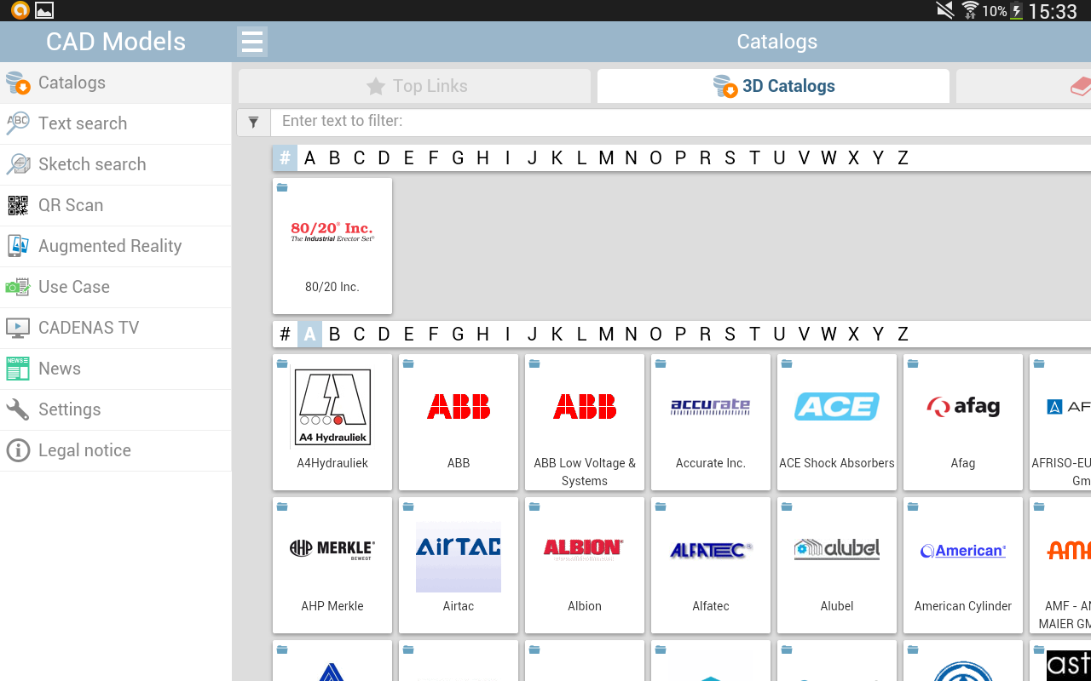
Bildunterschrift 1: Die neue PARTcommunity 3D CAD Modelle App ermöglicht die automatische Suche nach dem gewünschten Teil über alle verfügbaren Kataloge hinweg.

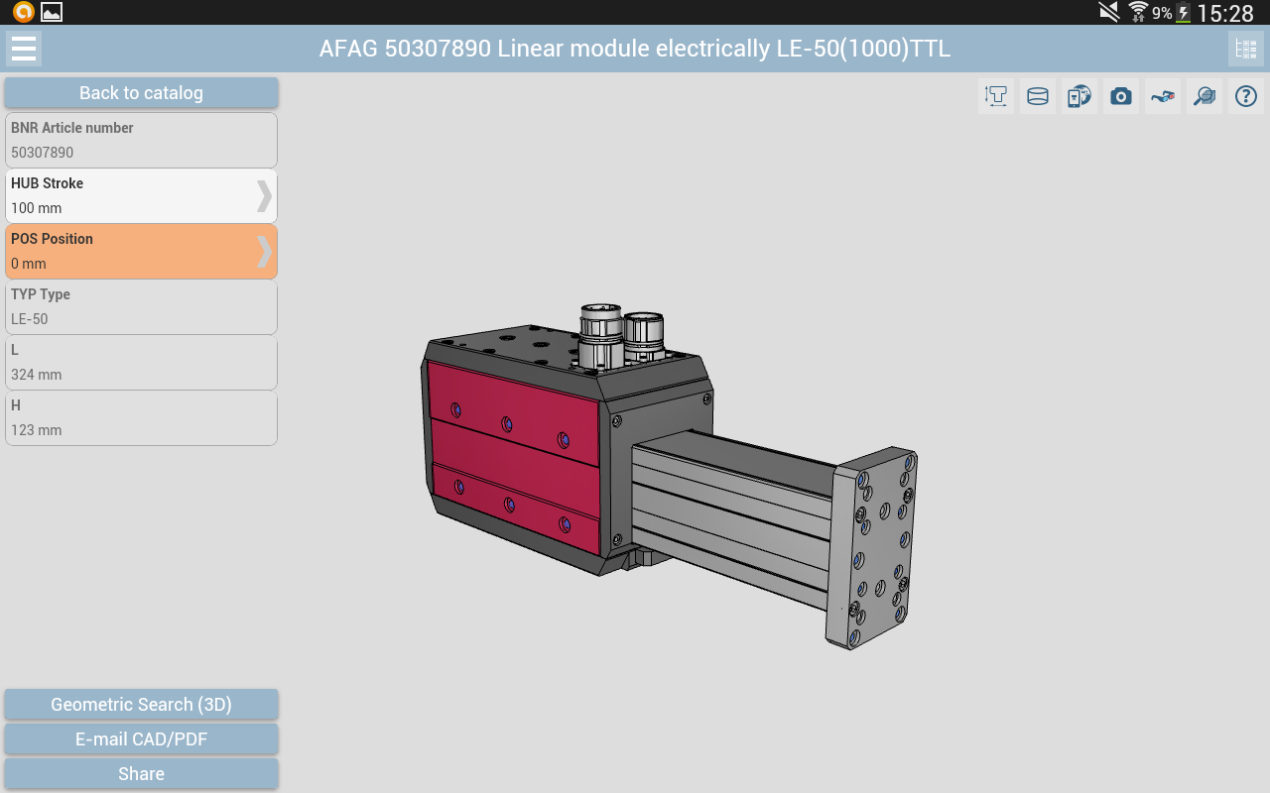

Bildunterschrift 2: Ein bereits geöffnetes Bauteil kann nun als Suchvorlage für die Geometrische Ähnlichkeitssuche GEOsearch verwendet werden.

Der Pressetext und die Bilder stehen auf unserer Webseite zum Download bereit: www.cadenas.de/presse/pressemitteilungen
Über die CADENAS GmbH

CADENAS ist ein führender Softwarehersteller in den Bereichen Strategisches Teilemanagement und Teilereduzierung (PARTsolutions) sowie Elektronische CAD Produktkataloge (eCATALOGsolutions). Das Unternehmen stellt mit seinen maßgeschneiderten Softwarelösungen ein Bindeglied zwischen den Komponentenherstellern und ihren Produkten sowie den Abnehmern dar.

Der Name CADENAS (span. Prozessketten) steht mit seinen 300 Mitarbeitern an 14 internationalen Standorten seit 1992 für Erfolg, Kreativität, Beratung und Prozessoptimierung.

Weitere Informationen finden Sie unter: www.cadenas.de

